2020年一汽-大众新CC家族预售上市传播
广 告 主：一汽-大众
所属行业：汽车
执行时间：2020.08-12
参选类别：跨媒体整合类
营销背景
2020年大众CC上市十年焕新改款，作为引领品牌向上的旗舰车型，通过新物种猎装车的引入，打造家族概念，为用户提供多样的“限量版生活”。
就市场情况来看，新CC家族的上市面临着三大挑战：
1、国内猎装车尚属小众车型，市场导入期沟通成本相对较高：从搜索引擎中能获取猎装车信息匮乏，市场认知度低；猎装车和旅行车车型相似，普通用户对这两个概念难以区分；从蔚揽沃尔沃V60代表车型销量看，旅行车等小众车型市场的接受度并不高，这就导致上市需要花大量的精力导入猎装概念；
2、豪华阵营价格下探明显，向下蚕食市场；
3、B级豪华及高端阵营升级换代节奏加快，加剧细分市场竞争。
但与此同时，新CC家族上市也有三大机会点：
1、产品来看，新CC家族的上市，带来SHBR的同时，产品力得到极大提升，同时产品重定位性价比将得到提升；
2、市场来看，B级车市场结构持续增长，个性化，增换购等机会为CC营销带来机会；
3、从海外CC亮相以后媒体的积极反馈来看，猎装车型受关注度高，具备势能基础。
基于机会和挑战，我们梳理了三大营销课题：
一是，如何利用产品力提升契机夯实CC市场认知，打造多元形象的标签；
二是，如何抓住B级车市场销量提升的红利，做好产品差异化定位，提升品牌溢价，实现销售增量；
三是，如何利用媒体高关注实现声量高位。

营销目标
营销目标：围绕核心用户圈层逐渐展开沟通动作，塑造CC双车的产品核心印象点，传递CC家族限量版生活方式，让更多的用户“认识-认知-认购”新CC家族。
1、打造CC家族概念，以SHBR作为CC家族的新物种带动传播，建立猎装车的品类认知，带动家族价值感提高；
2、突出CC家族独特的产品卖点，在上市前释放产品信息，及时抢占用户认知；
3、凭借政策优势，以及家族新物种正式上市到店的机会，促进下定转化，在年末抢占订单。
策略与创意
营销策略：结合线下活动，线上配合直播及短视频，借助明星/KOL流量，以事件作为节点脉冲式传播，触达目标人群生活场景，传递品牌信息，获得价值认同：
1、内容上：以大量明星/KOL为关注机会，并为车格背书；
2、形式上：结合线下重点活动，进行线上直播+短视频的方式，大量产出曝光；
3、平台上：数字媒体以微博、抖音为双核心阵地，配合新闻媒体IP合作活动进行传播；垂直媒体以转化为目标，配合创意素材抢占订单；传统媒体主要为国家地理杂志调性合作+楼宇液晶投放，实现上市信息快速告知，目标人群生活场景触达。
创意亮点：首发采用微综艺式亮相直播、创新实景音乐剧式发布会，持续深化双车调性，借势各圈层明星流量，维持并扩散品牌巨大声量：
1、首次采用微综艺式的亮相直播及核心资源曝光，关联产品时尚标签，以实力占据C位；聚合优质明星热度，用数据诠释顶流，为车型上市积累声量；
2、上市活动首次采用创新实景音乐剧式发布会，传递新CC时尚之美；众星齐聚盛典，破圈联合带量；
3、多种调性活动合作、跨界直播结合，深化双车调性；挖掘明星社交热点，加速品牌广告扩散。
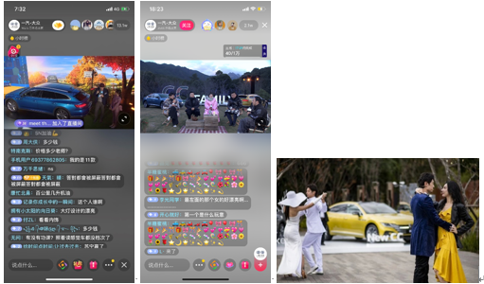
执行过程/媒体表现
铺垫期：CC焕新，粉丝盘活，势能唤醒
新CC家族下线，核心媒体首次鉴赏新车，首次传递家族概念，强化品牌文化
邀请26家核心媒体线下首次近距离鉴赏新车，并首次传递CC家族概念，感受新车以及“新物种”魅力，强化媒体对CC家族认知；多位产品经理在线上直播间与用户互动，强化CC家族品牌文化感知；当天现场云图相册直播浏览量近20万，高质量产品大片激发媒体成为新CC猎装车及新CC主动传播者，引发短暂“CC效应”；活动累计传播频次4074条，传播总价值约1.8亿。
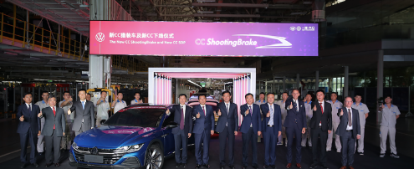
预售期：提前内容释放，猎装生活方式引导，CC家族合力预售，订单收集
1、新CC家族亮相暨预售发布，强势开启“限量版生活”
亮相发布会首采微综艺式直播，2明星+1KOL现场参与，突破既往亮相规模，从领导-明星-KOL三层接力演绎，以新形式的内容奠定CC家族基调，诠释猎装概念及“限量版生活”方式，开启家族预售，打造微博双热搜话题，提升品牌声量为上市蓄能；联手网易云，明星歌单彰显车格调性；发布会整体效果：全网曝光4,952万次，全网直播观看1,075万次，抖音增粉2.4万，微博相关话题阅读量1.8亿+。
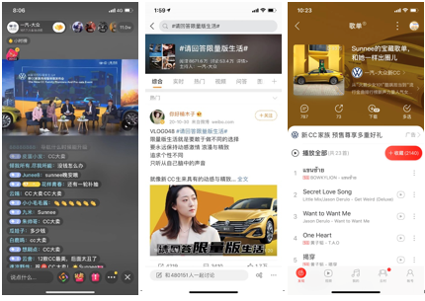
2、广州国际车展直播，遇见新CC的夺目动感
实力派演员+车圈资深评车人直播阵容在车展期间脱颖而出，打造全网高曝光；阚清子X新CC 时尚写真，冲上微博热搜，引爆关注。直播整体效果：全网曝光4,405万，直播观看量642万；视频播放量20万，阅读量15万。
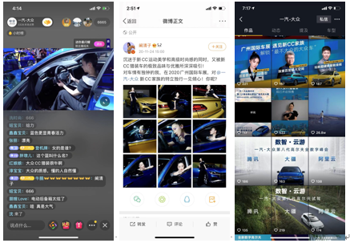
上市期：多种线下活动+线上直播，奠定双车调性，产品力全面释放深入解读；高端人群形象塑造，全面打造CC生活方式

1、一汽-大众新CC家族创新实景音乐剧式上市发布会，续写CC家族荣耀
上市活动首次采用创新实景音乐剧式发布会，个性化内容，传递新CC时尚美，奠定车格调性；以多平台全程直播、高颜值KOL预热引流、社交平台#这道题选C#热门话题打造，进行双车上市传播强曝光。整体效果：全网曝光2.23亿，直播观看2,941万人，抖音增粉近5.2万。
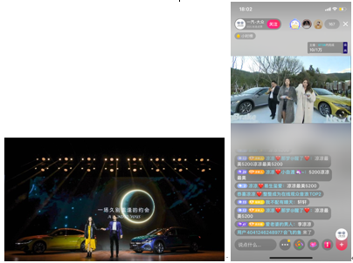
2、双车定制试驾路线，打卡CC生活方式场景，强化产品调性
新CC家族于2020年12月8日-17日在大理举行媒体试驾，各打卡点打造CC生活方式场景，在体验产品力的同时强调生活方式。多场景、长时间自由试驾环节体验，满足媒体的直播、拍摄、试驾需求。以镜头语言及画面风格有效的体现两个产品的生活方式触达及双车家族的诗意化人生。产出美图、视频用于抖音、微博、微信传播，试驾主题#邂逅限量版生活#话题阅读量4300万+。
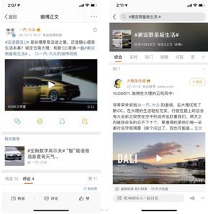

3、新CC家族×凤凰网时尚之选颁奖盛典，见证新CC焕新之美
借助年底时尚盛典IP, 多维权益引爆传播，原生而立体地传递新CC时尚潮流特性；现场60+明星红毯合影，产出大量美图；线上KOL大咖明星互动直播，深化调性；借势TA来了节目拍摄，捆绑明星诠释品牌精神特质，拉升新CC时尚格调。整体效果：全网曝光518万，抖音直播观看量19万人，抖音增粉1.6万人；视频播放量211万次。
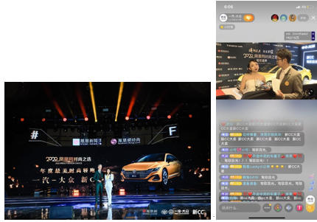
5、新CC猎装车×国家地理杂志直播-C位人生，用动感解锁
两大圈层KOL提升直播热度，诠释CC猎装车形象与生活理念；多平台、多形式的传播素材贯穿全程，扩大传播影响力，截止12月29日，全网总曝光6400万+，全网观看量313万+，抖音直播观看量20万+。
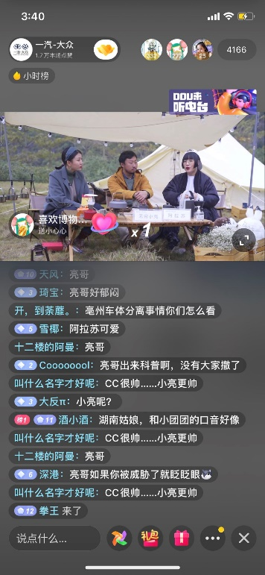
营销效果与市场反馈
新CC家族预售上市传播，首发创新微综艺式直播及情景剧式发布会，借助明星流量，打造双重热门话题，媒体大流量曝光，引发上亿次曝光及互动，使活动效果超出预期，实现上市等系列活动的开展获得较大增长，汽车之家关注人数位于大众品牌TOP1。
在流量媒体上：共获得曝光23.5亿次，点击5,040万次，5场直播观看4,697万人次，抖音增粉10万人次，试驾活动互动H5参与人数达10.3万人，社交平台相关话题阅读量7.5亿+；
在垂直媒体上：获得曝光4.9亿，点击128万，线索1,126条，阅读量/播放量64万；
在传统媒体上：6大区共投放22城市，实际覆盖人次达4亿，超出计划42%。

